生き物観察～オタマジャクシからカエルに～

園名：八上幼稚園
１ | 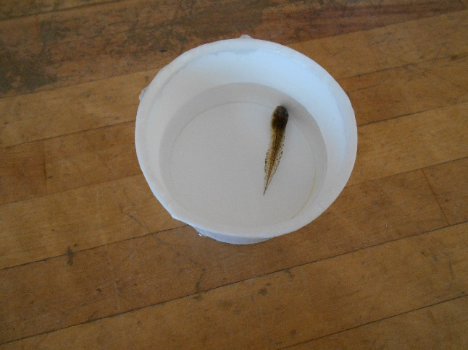  写真 | - 春に近くを散歩し、オタマジャクシを見つけました。園に持ち帰り、クラスで育てることに・・・。  お世話はもちろん子ども達で！
２ | 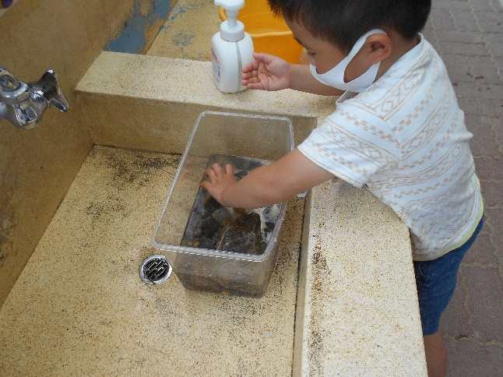 | - オタマジャクシはお米やカツオ節を食べるとの事♪ご飯をあげたりお水をかえたりお世話を頑張っている子ども達です。
３ | 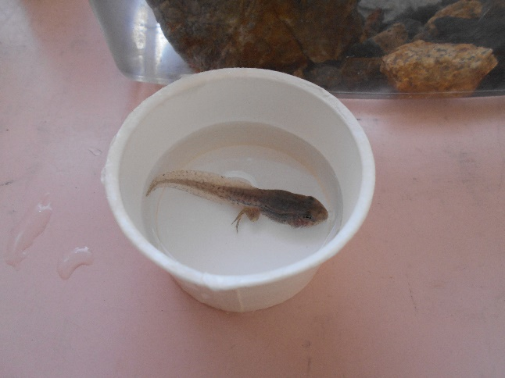 | ・すると１か月後、オタマジャクシに後ろ足がはえてきました。  その後前足もはえてきました。
４ | 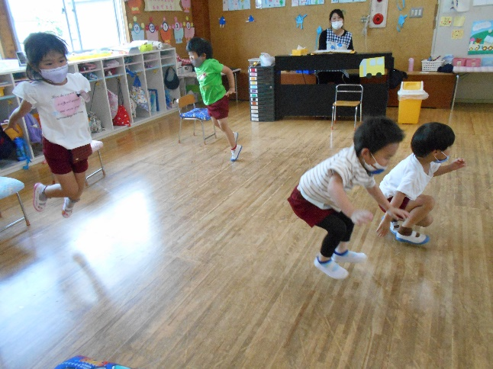 | ・しかしカエルになる直前死んでしまうオタマジャクシもいました。「なんでなん？」「かわいそうやな」と悲しくなる子どももいました。そんな中でも３匹は無事カエルに成長しました！  生き物を育てながら命の大切さにも触れました。  そしてみんなで卵からカエルになるまで  表現遊びをしました。
５ | 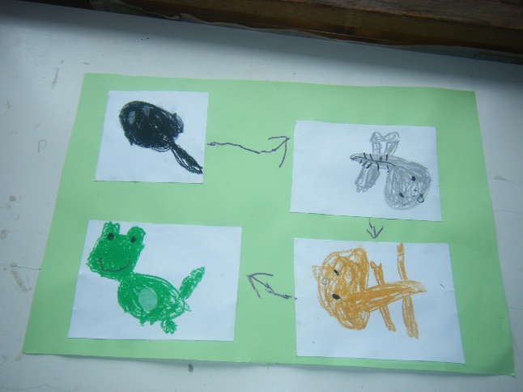 | - 他にも、おたまじゃくしの成長をみて、「成長を絵にかいてみよう」ということで、みんなでクレパスを使い、 細かいところまでしっかりと見ながら素敵な絵を完成させました！

＊ひとこと＊(遊びのポイントや豆知識等)
・オタマジャクシに足がはえてきたら、石や砂を入れてあげると良いのう。
・オタマジャクシは田んぼにいるので、身近でとても育てやすいですね。

年齢（☐0歳児 ☐1歳児 ☐2歳児 3歳児 4歳児 5歳児） 季節（☐春 夏 ☐秋 ☐冬）
☐遊び （自然 〔☐植物 虫 ☐その他〕 ☐運動 〔☐室内遊び ☐屋外遊び〕 ☐制作
☐探してみよう ☐食育 ☐眠育

